บทที่ 2
ทฤษฏีและหลักการ

2.1 สภาพทั่วไปของระบบ
ระบบจะประกอบไปด้วย 3 ส่วน คือ
2.1.1 กล้องเวปแคม
2.1.2 กระดาษคำตอบ
2.1.3 เครื่องคอมพิวเตอร์
โดยทั้ง 3 ส่วนมีความสัมพันธ์กัน โดยใช้กล้องดิจิตอลถ่ายกระดาษคำตอบ และส่งต่อไปยัง เครื่องคอมพิวเตอร์ ผ่านสาย USB ไปทำการประมวลผลภาพ
เมื่อระบบเริ่มทำงาน กระดาษคำตอบ จะถูกถ่ายด้วยกล้องดิจิตอล โดยกระดาษคำตอบจะต้องวางให้อยู่ในลักษณะที่ถูกต้องซึ่งจะถูกกำหนดให้อยู่ในตำแหน่งที่เหมาะสม โดยได้มีการควบคุมตำแหน่งของกระดาษคำตอบและความสว่างของแสงที่มีผลแต่ความเข้มของไส้ดินสอดำ การควบคุมดังกล่าวจะช่วยให้ กระดาษคำตอบไม่เอียง ภาพที่ได้จะถูกนำเข้าสู่คอมพิวเตอร์ เพื่อใช้ในการตรวจสอบต่อไป ซึ่งในการตรวจสอบ กระดาษคำตอบ จะใช้เทคนิคต่างๆ ซึ่งจะกล่าวในลำดับต่อไป

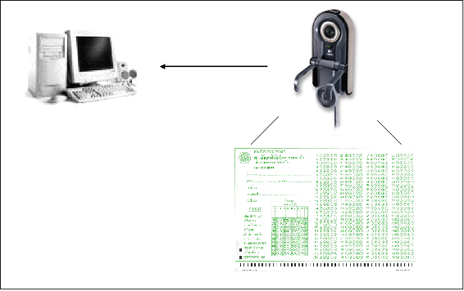
เชื่อมต่อด้วย สาย USB Port

รูปที่ 2-1 สภาพโดยรวมของระบบ
2.2 กระดาษคำตอบ
กระดาษคำตอบเป็นส่วนหนึ่งที่จำเป็นที่จะใช้งานกับระบบ โดยกระดาษคำตอบส่วนใหญ่มักมีส่วนประกอบที่สำคัญ ดังต่อไปนี้
2.2.1 ส่วนข้อมูลของผู้สอบ เช่น ชื่อ นามสกุล รหัสนักศึกษา รหัสผู้เข้าสอบ
2.2.2 ส่วนของคำตอบของผู้สอบ
รูปกระดาษคำตอบจะมี 2 ส่วนที่สำคัญ คือ ส่วนข้อมูลผู้สอบและส่วนคำตอบข้อมูลผู้สอบ ได้แก่ รหัสประจำตัว 8 หลัก และแต่ละหลักมี 10 ตัวเลข คือ (0 – 9) ส่วนของคำตอบจะมี 5 ตัวเลือก (ก - จ) ซึ่ง 2 ส่วนนี้จะเป็นลักษณะสำคัญของกระดาษคำตอบที่ควรจะมี

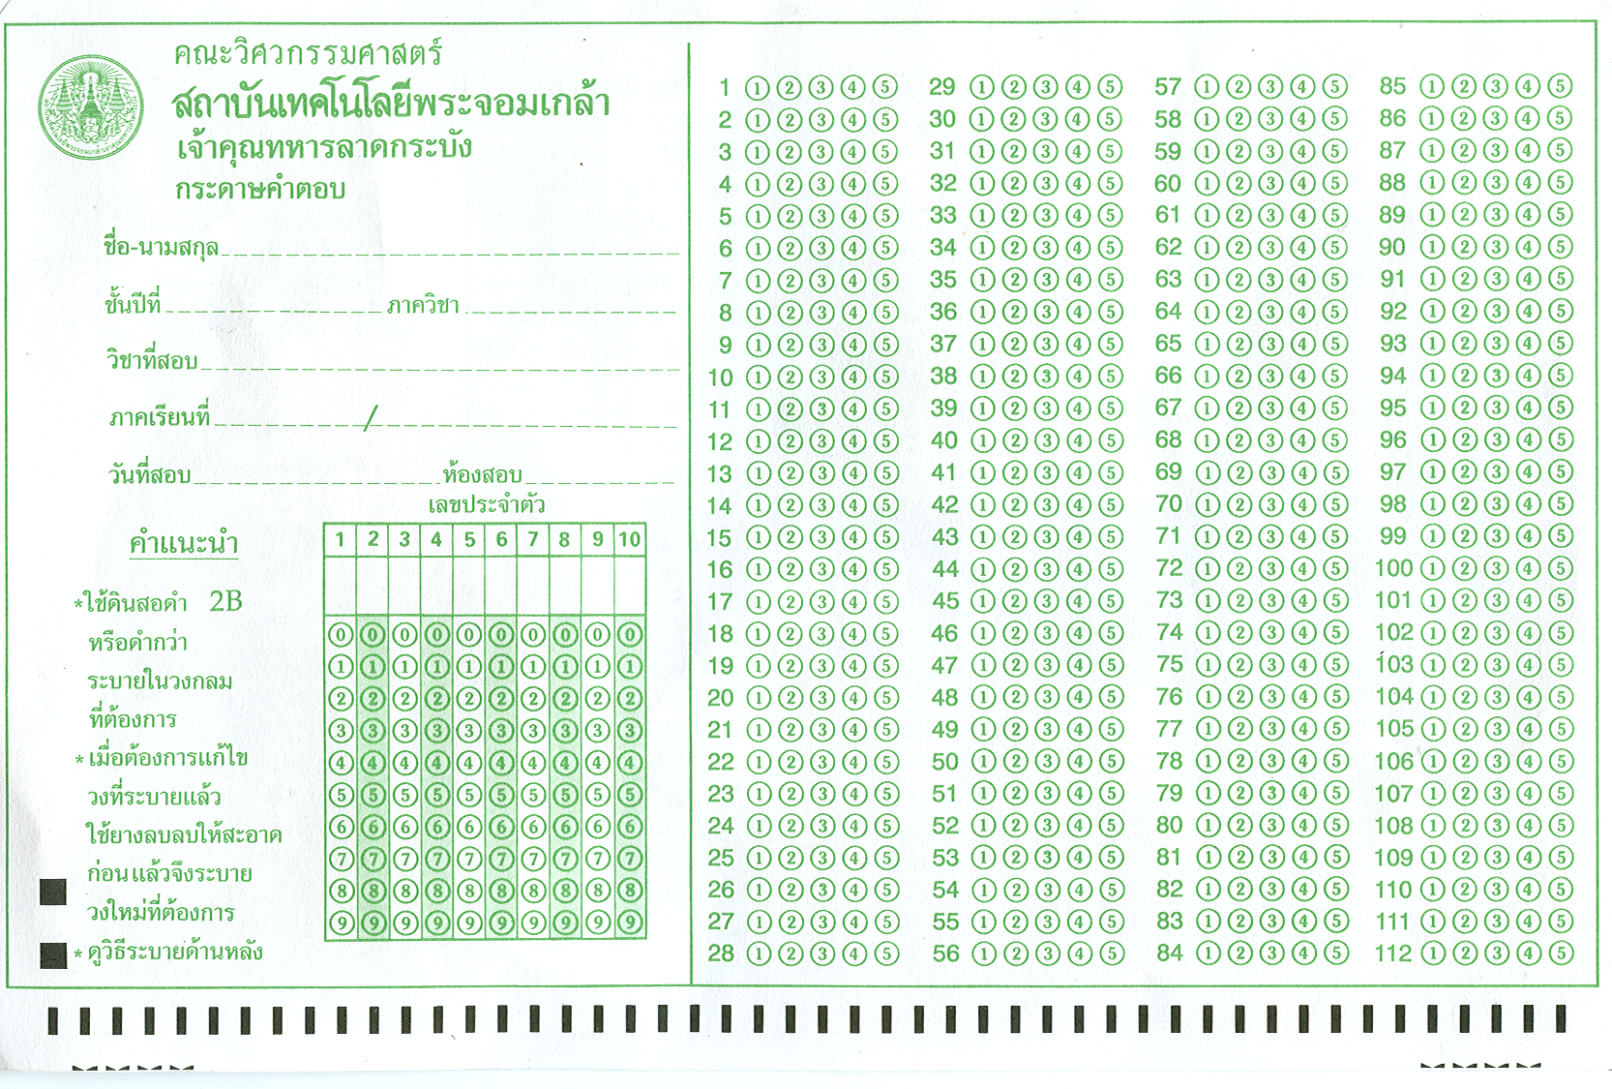

รูปที่ 2-2 ตัวอย่างของกระดาษคำตอบ

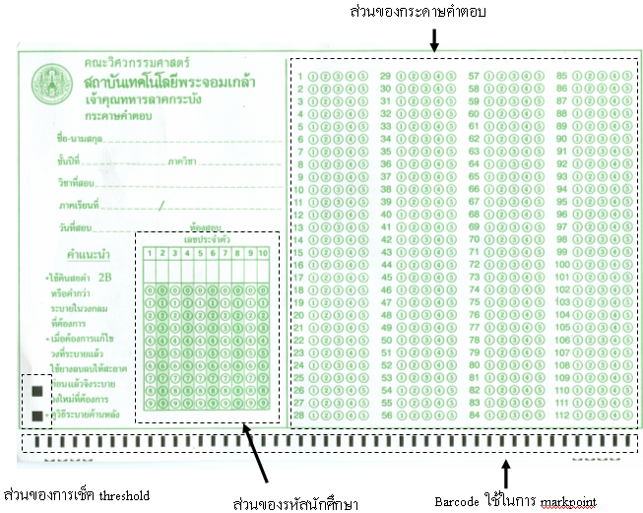

รูปที่ 2-3 แสดงส่วนต่างๆของกระดาษคำตอบ

2.3 การแปลงภาพสีเป็นภาพขาว - ดำ
ภาพสีที่ได้จากกล้องเวปแคม ได้มาจากกล้องผ่าน USB port โดยขนาดของภาพมีขนาด 640X480 ซึ่งเป็นขนาดภาพที่เหมาะสมที่สุดในการทำงาน โดยให้ความเร็วและความถูกต้องของคำตอบที่ดีและเหมาะสม ภาพของกระดาษคำตอบถูกนำเข้ามาที่คอมพิวเตอร์ ซึ่งภาพที่ได้มาเราจะต้องเอาแปลงให้เป็นภาพ ขาว-ดำก่อนโดยผ่านกระบวนการตามบล็อกไดอะแกรมรูปที่ 2-4

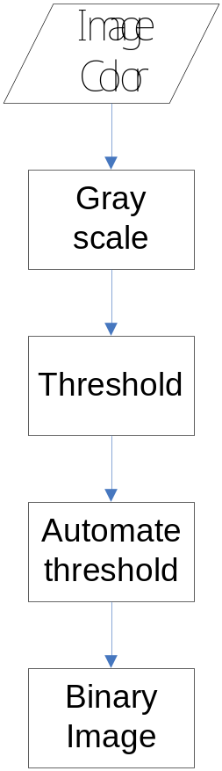

รูปที่ 2-4 การแปลงภาพจากสีเป็นขาว-ดำ

ค่า Threshold ที่ใช้ในการแปลงภาพสีไปเป็นภาพขาว- ดำ ทำได้โดยการหาค่า Threshold ที่เหมาะสมที่สุดในการแปลงภาพสีให้เป็นภาพขาว- ดำ (Binary Image) โดยจะมีจุดอ้างอิง ซึ่งจะใช้จุดอ้างอิง ในการกำหนดค่า threshold ซึ่งจุดอ้างอิงดังกล่าว คือ จุดสีดำ สี่เหลี่ยม 2 จุดที่อยู่ ด้านล่างทางซ้าย ของภาพ และเป็นจุดเช็คความถูกต้องของการใส่กระดาษคำตอบด้วย

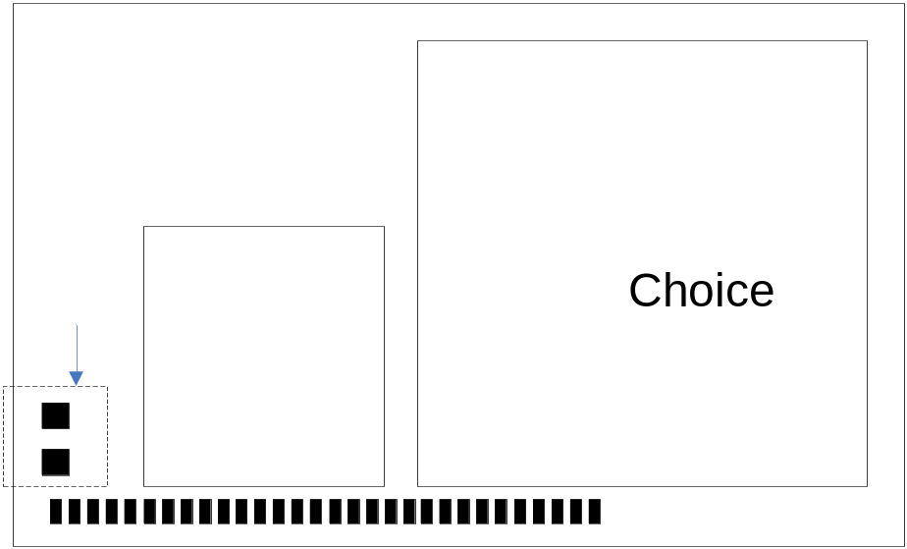

รูปที่ 2-5 ตำแหน่งของจุดอ้างอิง
2.4 การหาพื้นที่
การหาพื้นที่ของวงกลม โดยเราจะหาพื้นที่ ของวงกลม เพื่อตรวจสอบขนาดของวงกลมที่ถูกวงมา โดยจะต้องมีขนาดที่อยู่ในขั้นที่ยอมรับได้ และเมื่อได้ขนาดของวงกลมที่อยู่ในเกณฑ์มาตรฐานที่กำหนดไว้แล้ว เราก็จะให้มีการคิดคะแนนให้

พื้นที่วงกลม = r²

การหาพื้นที่สี่เหลี่ยม โดยจะใช้หาพื้นที่ของจุดอ้างอิงเพื่อปรับค่า Threshold ให้มีค่าที่เหมาะสมกับการทำงาน

พื้นที่สี่เหลี่ยมจัตุรัส = กว้าง x ยาว

เมื่อเราได้ภาพกระดาษคำตอบ ขาว-ดำ แล้ว ต่อไปจะหาพื้นที่ของวงกลมที่อยู่บนกระดาษคำตอบ โดยเราจะส่วนใจเฉพาะวงกลมที่มีขนาดหรือพื้นที่ใกล้เคียงพื้นที่ของวงกลมที่สมบูรณ์ที่สุด และส่วนพื้นที่อื่นๆบนกระดาษคำตอบที่มีค่ามากกว่าหรือน้อยกว่าก็จะไม่สนใจนั้นก็เปรียบเหมือนไม่สนใจจุดภาพที่ไม่จำเป็น หรือ สัญญาณรบกวน (Noise) ที่ไม่ต้องการจากภาพกระดาษคำตอบ ออกไปได้เลย

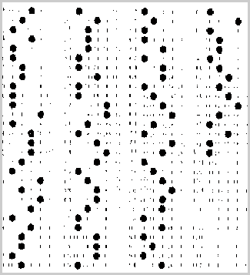

รูปที่ 2-6 ก่อนการหาพื้นที่วงกลมที่สมบูรณ์หรือเกณฑ์พอใช้

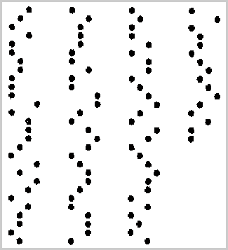

รูปที่ 2-7 หลังจากการหาพื้นที่วงกลมที่สมบูรณ์หรือเกณฑ์พอใช้

2.5 เทคนิคการทำ Line Segmentation
วิธีการ Line Segmentation ทำเพื่อเลือกตัดกระดาษคำตอบออกเป็นข้อๆ โดยจะเริ่มจากบนลงล่างตั้งแต่จุดเริ่มต้น ไปเรื่อย จนสุด ก็จะได้ค่าออกมาเป็นดังรูป จะได้ทำการตัดแถวของกระดาษคำตอบออกเป็นข้อๆ และทำแบบนี้ไปจนได้ครบทุกข้อ

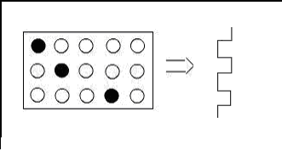

รูปที่ 2-8 ภาพหลังการตัดแยกข้อสอบ

2.6 เทคนิคการทำ Choice Detection
เป็นวิธีการตรวจสอบว่าได้ทำเครื่องหมายข้อใดและทำเครื่องหมายไว้กี่ข้อโดยการ Sum ค่าในเมตริกของภาพกระดาษคำตอบที่ถูกตัดแยกมาแล้ว จะได้ค่าที่แตกต่างกัน จะเอาค่าที่มากที่สุดซึ่งจะได้จุด และมาหาพื้นที่ของวงกลมว่าได้เป็นไปตามกฎที่ได้กำหนดไว้หรือไม่ และนำตำแหน่งไปเช็คกับ mark point ที่ได้เก็บไว้ จะทำให้ได้คำตอบว่า ตำแหน่งนี้ได้ตอบข้ออะไร

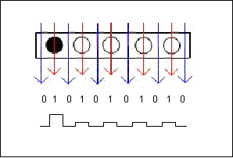

รูปที่ 2-9 แสดงการ Sum เพื่อ Map เป็นกราฟ

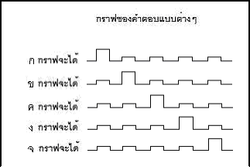

รูปที่ 2-10 กราฟของคำตอบแบบต่างๆ

ซึ่งจะใช้กราฟข้างต้นในการตรวจสอบว่าได้ทำเครื่องหมายที่ข้อใดและทำเครื่องหมายซ้ำหรือไม่ซ้ำ ซึ่งสามารถตรวจสอบได้

